**八年级下册物理知识详解系列——第九章《压强》**

**思维导图**

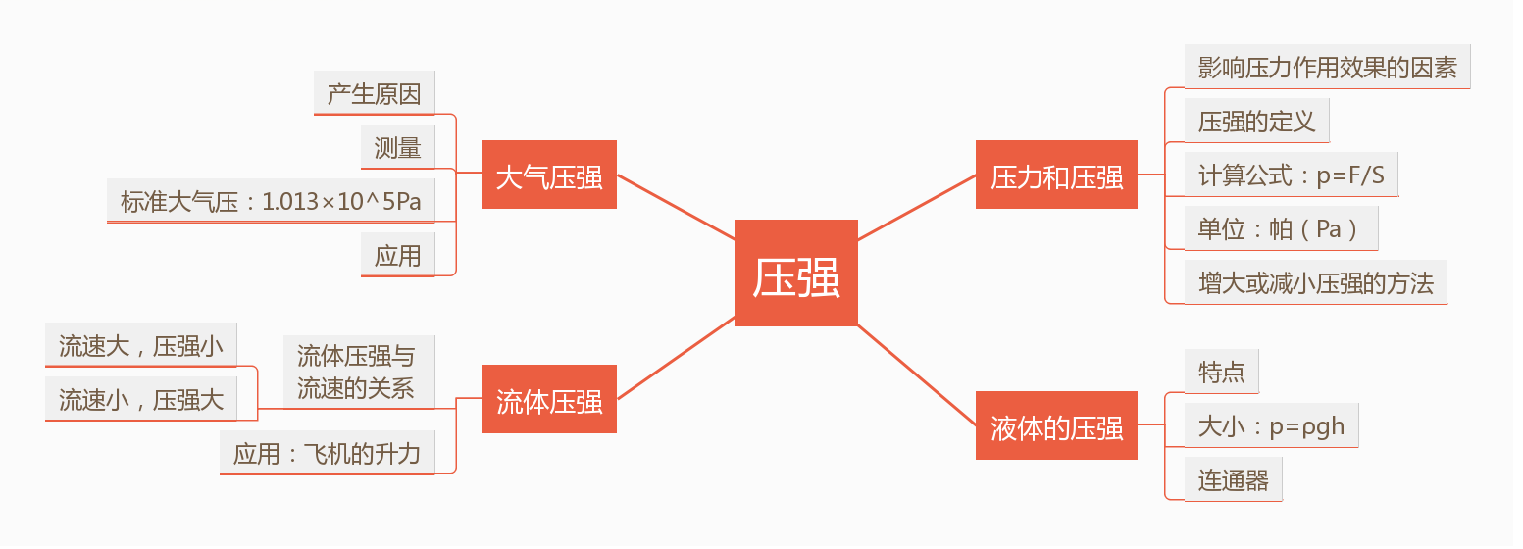

**【压力】**

(1)定义：物理学中把垂直压在物体表面上的力叫压力。

(2)**方向：压力垂直被压表面并指向被压物体。**

**【压力与重力的区别】**

|  |  |  |
| --- | --- | --- |
| **项目** | **重力** | **压力** |
| 定义 | 由于地球的吸引而使物体受到的力。 | 垂直作用在物体表面上的力。 |
| 产生原因 | 由于地球的吸引而产生。 | 由于物体对物体的挤压而产生。 |
| 方向 | 总是竖直向下 | 垂直于受压面且指向被压物体。 |
| 作用点 | 物体的重心 | 在受压物体的表面。 |
| 施力物体 | 地球 | 对受力物体产生挤压作用的物体。 |
| 联系 | 在通常情况下，静止在水平地面上的物体，如果竖直方向只受重力和支持力，则物体对地面的压力等于其重力。 | |
| 注意 | 压力不一定是由于物体受到重力而引起的。 | |

**典例** 如图所示，把物体G依次放到水平地面上、斜面上和挤压在墙壁上，物体G对接触面的压力依次为F1、F2、F3。试将压力与重力的大小关系填写出来，不能比较大小关系的填写“≠”，并说明原因。F1 G、F2 G、F3 G，原因是 。

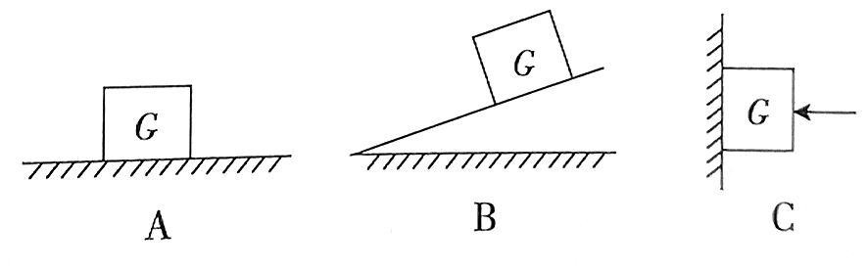

**解析：**压力和重力是两个完全不同的概念。压力是指垂直作用在物体表面的力,力的方向与接触面垂直,产生的原因是由于物体间的相互挤压,属于弹力;而重力是由于地球对物体的吸引而产生的,重力的方向是竖直向下的。

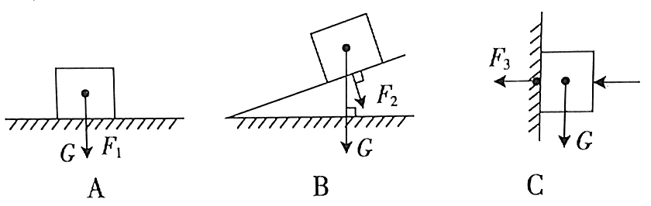

如图所示,A图中的压力与重力方向相同,大小相等,压力是由于重力而产生的;B图中的压力F2垂直于斜面,重力G垂直于水平面;C图中的压力F3垂直于竖直面,重力方向竖直向下,压力不是由于重力而引起的。

**答案：**= < ≠ 压力不是由于重力而引起的,比较不了大小

**【实验:探究影响压力作用效果的因素】**

(1)实验原理

物体受到压力发生形变量越大，压力的作用效果越明显。

(2)实验方法

①本实验运用了控制变量法,分别控制压力和受力面积两个变量。

②用海绵的凹陷程度来反映压力的作用效果,运用了转换法。

(3)实验过程和结论

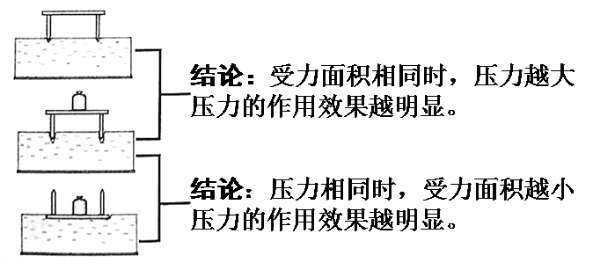

**【压强】**

(1)定义:物理学中把物体单位面积上受到的压力叫压强。

(2)**公式:p=F/S**。其中p表示压强;F表示压力,单位是N;S表示受力面积,单位是m2

**提醒**

公式中的F是压力而不是重力。即使F=G，也不能将公式直接写成p=G/S,而应先注明F=G得p=F/S=G/S

(3)单位:国际单位制中,压强的单位是“帕斯卡”,简称帕(Pa)。1Pa=1N/m2。

(4)对压强计算公式的理解

①公式p=F/S无论对于固体、液体还是气体产生的压强都普遍适用。

②公式中的受力面积S是指两个物体相互接触的那部分面积,而并不一定是受压物体的表面面积。

③压强p决定于压力F和受力面积S两个因素,在判断和计算压强时,一定要同时考虑压力和受力面积两个因素。

④应用公式p=F/S计算时,单位要统一,即压力的单位为N,受力面积的单位为m2,算出压强的单位才是Pa。

⑤对于静止在水平面上,密度均匀的柱形固体来说：

压强p=F/S= G物/S=m物g/S=ρ物gSh/S=ρ物gh

**【改变压强的方法】**

|  |  |
| --- | --- |
| **增大压强的方法** | **减小压强的方法** |
| 保持接触面积不变，增大压力。 | 保持接触面积不变，减小压力。 |
| 保持压力不变，减小受力面积。 | 保持压力不变，增大受力面积。 |
| 同时增大压力和减小受力面积。 | 同时减小压力和增大受力面积。 |

**典例**  (中考）下列实例中属于增大压强的是（ ）

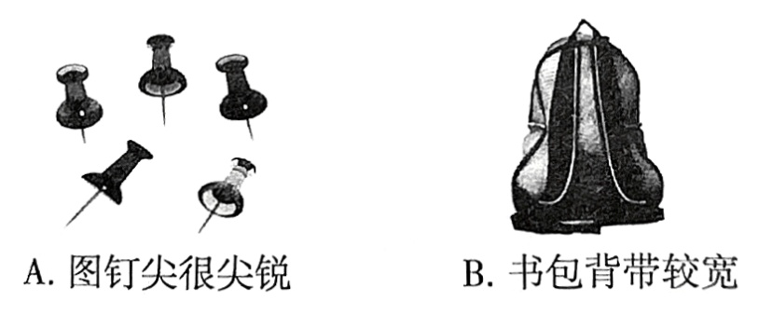

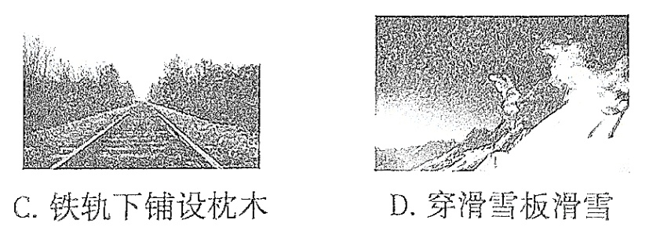

**解析：**A项是通过减小受力面积来增大压强的;BC、D均是通过增大受力面积来减小压强的。故本题应选A

**答案：**A

**【液体的压强】**

(1)液体压强产生的原因

由于液体受到重力作用,并且具有流动性,因此液体对容器底部和侧壁都有压强。

(2)液体压强的特点

**①液体对容器底和侧壁都有压强,液体内部向各个方向都有压强。**

**②液体的压强随深度的增加而增大。**

**③在同一深度液体向各个方向的压强相等。**

**④不同液体的压强还跟液体的密度有关。在同一深度液体的密度越大，该处的压强也越大。**

(3)研究液体内部的压强

①利用液体压强计可以测量液体内部的压强,液体压强计主要由U形管、金属盒、橡皮导

管等组成。

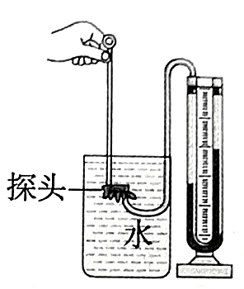

②工作原理:当金属盒上的橡皮膜受到挤压时,U形玻璃管两边液面会出现高度差,压强越大两边的液面高度差也越大。

(4)液体压强的大小

液体压强的公式:P=ρgh,式中p为液体的压强，ρ为液体的密度,g=9.8N/kg，h为液体的深度。

**提醒**

p=F/S是压强的定义式,也是压强的计算公式,无论对固体、液体,还是气体都是适用的。而

P=ρgh 是通过公式p=F/S结合液体的具体特点推导出来的,只适合于计算液体的压强。

**典例** (中考)在研究液面下深度为h处的液体压强时,可以设想这里有一个水平放置的“平面”,这个“平面”上的液柱对平面的压力等于液柱所受的重力。如图所示，设“平面”的面积为S,液体的密度为p,用压强公式就能求出该处的压强。若减小所选“平面”的面积S,该处的液体压强将如何变化?( )

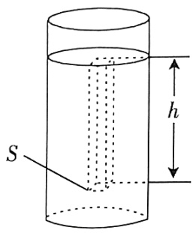

A.增大 B.减小 C.不变 D.无法判断

**解析：**由题意可知,液面下深度为h处的压强等于高度为h的液柱对“平面”的压强。由p=F/S=G/S=mg/S=ρVg/S=ρShg/S=ρgh可知,其压强的大小与“平面”的面积无关,故选C。

**答案：**C

**【连通器】**

(1)定义:上端开口,下端连通的容器。

(2)连通器的原理连通器里如果只有一种液体,在液体静止不流动的情况下,各容器中的液面总保持相平。

(3)船闸是利用连通器的原理工作的。大坝上、下游巨大的水位落差利于生产电力,但给航运带来了问题。通过闸门和阀门的打开、关闭,调节闸室内的水位分别与上、下游水位相平,就可以使船经过船闸从上游驶往下游或从下游驶往上游另外,水壶、锅炉水位计、自来水装置等都是连通器在生活和生产中应用的例子。

**【大气压强】**

(1)大气压强产生的原因

空气像液体一样受到重力作用,且具有流动性,因此,大气内部向各个方向都有压强。

(2)大气压强的定义

大气对浸在它里面的物体的压强叫大气压强,简称大气压。

**拓展**

1654年,在德国马德堡市的广场上的马德堡半球实验,有力地证明了大气压强的存在。

(3)大气压强的单位

帕斯卡(Pa);常用单位还有厘米水银柱(cmHg)、毫米水银柱(mmHg)和标准大气压等;通常把等于760mm水银柱所产生的压强的大气压叫标准大气压p0。

1标准大气压=760mmHk=1.013×105Pa

**点拨** 大气压强支持着玻璃管内760mm高的水银柱,大气压强的值约为P0=ρ水银gh=13.6×103kg/m3×9.8N/kg×0.76m=1.013×105Pa

**【大气压强的测量】**

(1)测量工具

测量大气压的仪器叫气压计。常用的有水银气压计和金属盒气压计等。水银气压计测量准确,但不易携带,常用于气象站和实验室。金属盒气压计又叫无液气压计,可以改造成高度计,携带方便。

(2)托里拆利实验

①大气压强的值可以用托里拆利实验准确测量。

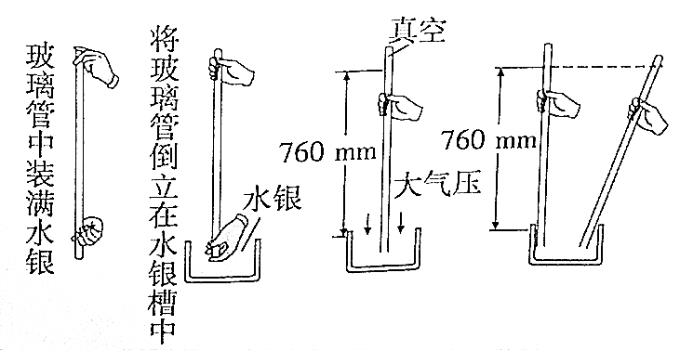

②托里拆利实验中,管内、外水银面的高度差与管的粗细及管是否倾斜无关,只与当时的大气压值有关,所以把托里拆利管倾斜、向上提、向下压、变粗或变细,管内、外水银面的高度差都不变;但是管内进入空气时,管内、外水银面的高度差将变小,测量的大气压值会变小。

**典例1**  把玻璃杯中盛满水,用硬纸片盖住,再倒过来,纸片能将杯中的水托住,如图所示,之后,若

将杯子慢慢转动,将出现( )。

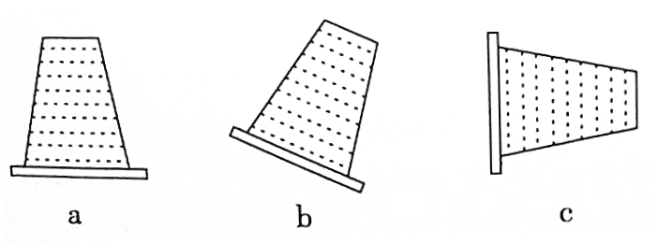

A.杯子刚一转动,纸片就不能将水托住

B杯子转到图b所小位置时,纸片就不能将水托住

C杯子转到图c所示位置时,纸片就不能将水托住

D.杯子转到任何位置,纸片都能将水托住

**解析：**由于气体具有流动性,所以大气向各个方向都有压强,无论杯子转到哪个位置,水对纸片的压强都小于外面的大气压强,故正确答案为D。

**答案：**D

**典例2** (中考)如图所示,利用托里拆利实验装置测量大气压强时,当玻璃管内的水银柱稳定后,在玻璃管的顶部穿一小孔,那么管内的水银液面将( )。

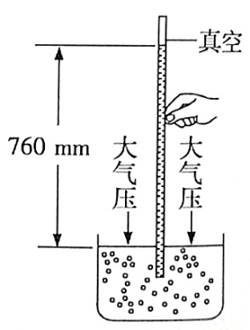

A.保持不变

B.逐渐下降,最终与管外液面相平

C.逐渐上升,最终从小孔中流出

D.稍微下降一些

**解析：**在托里拆利实验中,外界大气压支持着管内的水银柱,因此水银柱不下落。当在玻璃管的顶部穿一小孔时,管内水银柱上方也受到大气压的作用,此时水银柱上下方受到的大气压相平衡,水银由于重力作用而下降,最终与管外液面相平。

**答案：**B

**【大气压强的影响因素】**

(1)大气压强是由于大气层受到重力作用而产生的,离地面越高的地方大气层越薄,大气压强越小。在海拔3km以内,大约每升高10m大气压强就减小100Pa,利用这个近似的规律可以测量某地的海拔高度。

(2)大气压强还会随着湿度、温度、季节等因素的变化而变化。

(3)大气压强与沸点

**液体的沸点随着大气压强的减小而降低,随着大气压强的增大而升高。**

**【大气压强的应用】**

(1)抽水机:抽水机也叫水泵,常见的抽水机有活塞式抽水机和离心式抽水机,它们都是利用大气压来工作的。

(2)活塞式抽水机:如图所示,提起活塞时,活塞上方的阀门A关闭,活塞下的气压减小,大气压使水冲开底阀B,进入圆筒中。压下活塞时,抽水机的底阀B关闭,阀门A打开,水进入到活塞上方。再次提活塞时外部气压大于圆筒内气压,将水压入圆筒中,如此循环就有水不断地从出水管流出。

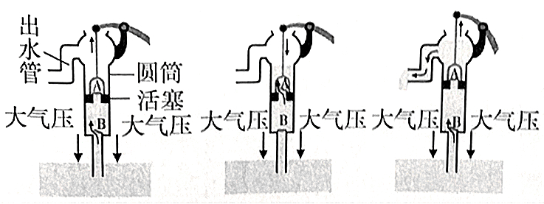

(3)离心式抽水机:如图所示,使用离心式水泵时,先要在泵壳中注满水,排出泵壳中的空气,当叶轮高速旋转时泵壳中的水被甩出,叶轮周围接近真空,大气压使水冲开底阀向上进入泵壳。

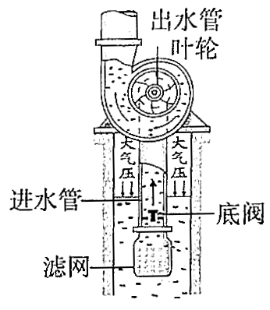

(4)用吸管喝饮料、塑料挂衣钩、钢笔吸墨水等都是大气压的应用。

**拓展**

**虹吸现象**

虹吸现象是指由于大气压的作用,液体从液面较高的容器通过曲管越过高处而流入液面较低容器的现象(如图所示)。它发生的条件是管(虹吸管)里先要灌满液体,同时高于较高液面的液柱的压强不超过大气压。例如,汽车司机常用虹吸管从油桶中吸出汽油或柴油;河南、山东一带常应用虹吸管把河里的水引到是内灌溉农田;在日常生活中,如给鱼缸换水等都是利用了虹吸现象。

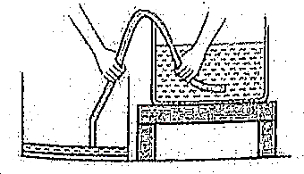

**【流体压强与流速的关系】**

(1)流体:物理学中把具有流动性的液体和气体统称为流体。

(2)流体压强与流速的关系

**在气体和液体中,流速越大的位置,压强越小。**

(3)气体压强与流速的关系

①在物体表面的空气的流速越大,物体受到的压强越小;物体表面的空气流速越小,物体表面受的压强越大。

②对同一物体来说,物体相对的两个表面受到的压强不同时,它们受到的压力也不同,物体就会向压强较小的一方运动。

(4)液体压强与流速的关系

液体与气体一样,也具有流动性。因此,液体的压强与流速之间与气体有相类似的规律。即液体的流速越大,压强越小。并列同向行驶的船不能靠得太近就是这个原因。

(5)飞机的升力

飞机机翼的横截面的形状上下不对称,因此飞机前进时,在机翼的上下表面存在压强差,进而产生压力差,产生了向上的升力。

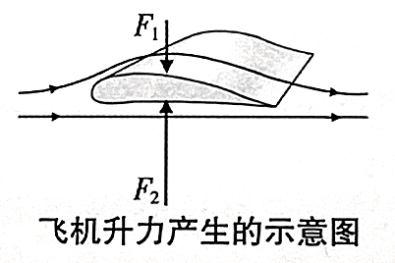

**点拨** 生活中跟流体的压强与流速的关系相关的现象：

(1)窗外有风吹过,窗帘向窗外飘

(2)汽车开过后,路面上方尘土飞扬

(3)踢足球时的“香蕉球”;

(4)火车站或地铁站的站台上,设置有安全线车驶过时空气流速大,安全线外气压大于线内气压,大气压力会把人推向火车,故人应站在安全线以外。